**Referat MusikRampen  
Generalforsamling fredag d. 4. marts 2016  
kl. 19.00 på Rampelys, Silkeborg**

Bestyrelsesmedlemmer deltog: *Michael Jensen, Helmer Nørregård Jakobsen, Jeanett Hvidbjerg Hansen, Jørn Døssing, Poul Borghus, Henrik Olsen og Charlotte Munch*

**Dagsorden og referat**

**Velkommen v/formand Michael Jensen**

1. **Valg af dirigent og referent**   
   Dirigent : Niels R. Hansen  
   Referent : Charlotte Munch  
   Referenten konstaterer at generalforsamlingen er lovlig indkaldt
2. **Donationer**   
   Kr. 5.000 til Handy Jazz   
   Kr. 5.000 til Muffis til afvikling af “SHOW-OF”  
   Kr. 10.000 til “Noget Bedre”til afvikling af “Festivallen Noget Bedre”
3. **Bestyrelsens beretning v/formand Michael Jensen**  
   Beretning godkendt af forsamlingen (beretningen kan læses herunder)
4. **Regnskab v/kasserer Poul Borghus**  
   Overskuddet er mere end halveret I år I forhold til sidste år – da vi ikke længere behøver at arbejde så hårdt på at få en fornuftig egenkapital (buffer). I stedet bliver der brugt flere penge på at lave arrangementer.  
   Kontingentet fastholdes på de kr. 300,-  
   Regnskab godkendt af forsamlingen (kan downloades fra MusikRampens hjemmeside)
5. **Behandling af indkomne forslag**   
   Ingen indkomne forslag
6. **Valg af bestyrelsesmedlemmer**Henrik Olsen, Jørn Døssing og Michael Jensen er på valg.   
   Alle er villige til genvalg og enstemming valgt af forsamlingen  
   Forsamlingen godekender genvalget
7. **Valg af suppleanter:**  
   Aase Nielsen og Preben Henriksen er på valg.   
   Preben Henriksen ønsker at genopstille og bestyrelsen foreslår Erik Pedersen  
   Preben og Erik er enstemmigt valgt.
8. **Valg af revisorer**  
   Mogens B. Jensen valgt som revisor og godkendt af forsamlingen
9. **Eventuelt**   
   Medlem af Rampelys bestyrelse Niels R. Hansen er glad for de pæne ord I beretningen og glæder sig over MusikRampens indstilling til bevarelse af huset.  
     
   Michael Jensen orienterer om de igangværende elevator-planer, der pt er undervejs på Rampelys – og Preben opfordrer til at bakke økonomisk op om projektet ved køb af badges.

*Silkeborg den 4. marts 2016 Charlotte Munch*

Generalforsamling fredag, den 4. marts 2016

Formandens beretning

2015 har været endnu et godt år for musikrampen og musiklivet i Silkeborg. Vi har afholdt:

* 29 koncerter med 4.668 gæster  
  Vort mål er forsat at arrangere 25 - 30 koncerter om året.
* Silkeborg Kommune har skænket byens borgere og musikforeninger vores nye spillested Kedelhuset og vi har allerede afprøvet stedet med små og store koncerter.
* Det er bestyrelsens holdning at vores primære koncertsted forsat er Rampelys.
* Vi præsterer igen et positivt resultat, mere om det når Poul præsentere regnskabet.

**Når vi er ved Rampelys:**

* Der skal også lyde en tak til Rampelys, Kedelhuset og de øvrige musikforeninger i Silkeborg tak for det gode samarbejde selv om vi ikke altid har været enige, så har vi altid kunnet finde en god løsning til alles tilfredshed.

**La Casita forsætter:**

* Der er kommet afklaring omkring vort elskede Rampelys, og spillestedet forsætter.

Samtidig er La Casita også blevet videreført, til glæde for husets økonomi.

**Elevator på Rampelys:**

Vi arbejder sammen med de øvrige musikforeninger omkring at få etableret en elevator til handicappede og gear på Rampelys. Der er senest afholdt en støttekoncert som gav kr. 30.000 til fonden.

At drive en musikforening kan ikke gøres uden en masse frivilligt arbejde, sponsorer mv.

* Først en tak til Silkeborg kommune og Statens kunstfond for støtten vi har modtaget.

**Slid og slæb:**

* Det store slæb er dog primært taget af vores ”Slæber team”. Preben og Palle, tak til jer og alle jeres hjælpere. Tak for indsatsen, håber i forsat er klar til at hjælpe os i årene fremover.

**Ny kasserer og bestyrelsesmedlem:**

* 2015 gav også lidt udfordringer da vores kasser meddelte at hun var nødt til at frasige sig posten som kasserer i foreningen. Heldigvis havde Poul Borghus tidligere tilbudt sin hjælp til foreningen.

**Bestyrelsen:**

* Der skal lyde en tak til den samlede bestyrelse for jeres stor engagement, og jeres arbejdsindsats i 2015.

**Kedel- og Musikhuset:**

* Også en tak til Kedelhuset og det samlede personalet for en god betjening, vi føler os velkommen på Kedelhuset og i Musikhuset.

**Sponsorer:**

* Vore sponsorer, en stor tak til

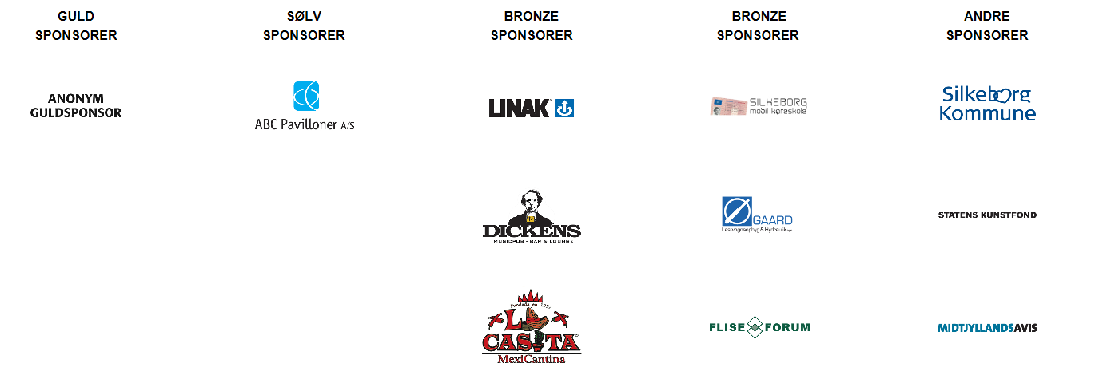

Specielt velkommen til Silkeborg Mobile Køreskole og velkommen som sponsor i 2016.

**Fremtiden:**

Årene frem ser lyse ud for silkeborg’s musikliv og spillesteder.

Det er fantastisk at vi har fået muligheder for at benytte såvel Rampelys, Kedelhuset og Musikhuset.

Vi vil i fremtiden forsat ligge på ca 30 koncerter om året.

**Billetsalg:**

Når du i fremtiden køber billetter til vore koncerter, så gå ind på [www.musikrampen.dk](http://www.musikrampen.dk) og klik på køb billet. Du vil herefter blive guidet videre til salgskanalen hvor billetten skal købes.  
Vi forventer at benytte 2 udbydere af billetter til vore koncerter i fremtiden.  
  
Grunden til at vi undersøger andre muligheder end [www.silkeborgbilletten.dk](http://www.silkeborgbilletten.dk) er at vi hos andre billetudbydere kan købe disse serviceydelser til en ikke uvæsentlig reduceret pris.

Sidst men ikke mindst:

* En tak til jer medlemmer fordi i bakker op omkring vore koncerter, og tak fordi i mødte op til vores generalforsamling.

Silkeborg, den 15. februar 2016

Michael Jensen

Formand

www.musikrampen.dk